-persbericht algemeen-

Het Danspaleis
Tankstation van Levensvreugde

Missie
De missie van Het Danspaleis is om alle ouderen in Nederland vitaal en inclusief te houden met dansen en muziek. Met dit ‘tankstation van levensvreugde’ wordt eenzaamheid aangepakt.
Voetjes van de vloer!
Het Danspaleis is een rondreizend dansfeest waar de krakers van toen worden gedraaid. Met een bevlogen PlatenDraaier (PD), feestelijk decor en dansers/contactmakers die je ten dans vragen. De PD trekt klassiekers uit de koffer van rock & roll, smartlap, engelse wals tot merengue. Een feest van herkenning voor ouderen en voor iedereen die van swingen houdt. Kom ook!
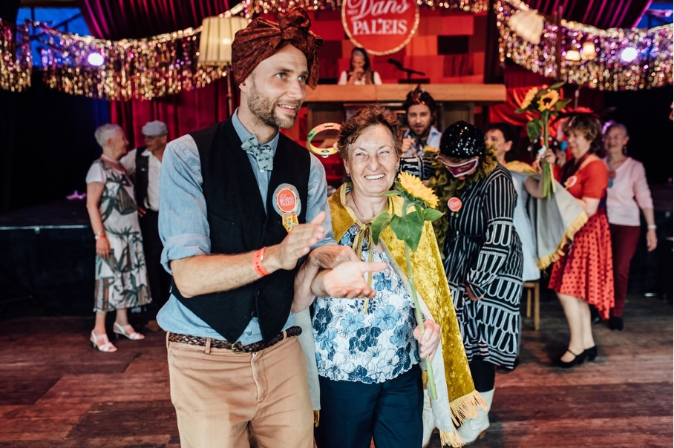

Het Danspaleis bestaat naast de dansmiddagen ook uit:
- Het Huiskamer Danspaleis, een kleinschalige editie gericht op zelfstandig wonende ouderen om in buurten in contact te komen met elkaar via dansen en muziek.
- Het Danspaleis deelt haar expertise in workshops, waarin medewerkers van organisaties en bedrijven worden getraind om ouderen en elkaar in beweging te zetten.
- Radio Danspaleis live waarin de verhalen achter de ouderen en muzikale herinneringen worden gedeeld met een live publiek en via podcasts
Onze formules worden ingezet in samenwerking met zorg en welzijnspartijen of organisaties die met ouderen werken.
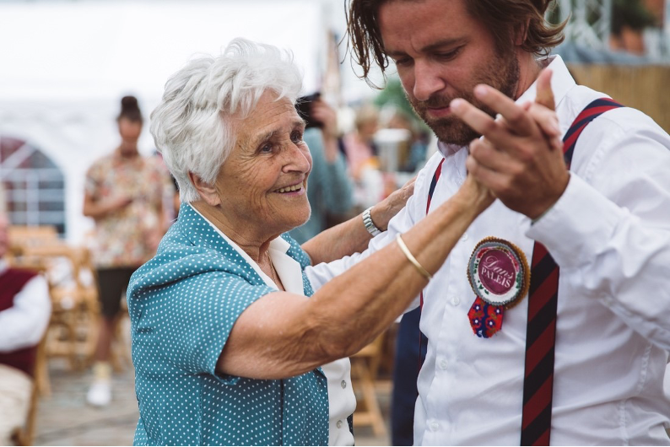
Praktische Informatie
Ook dansen en zingen zoals vroeger? U bent van harte welkom bij deze vrolijke dansmiddag op:
(Datum & tijd): … vrijdag .. maart 2023 | 14:00 - 16:00 uur | gratis
(Locatie+adres): … Theater de Speeldoos Baarn, Rembrandtlaan 35, 3741 TA Baarn
Entree: … gratis / €
Meer informatie: … website locatie/email en www.hetdanspaleis.com/agenda of mail met ons: info@hetdanspaleis.com
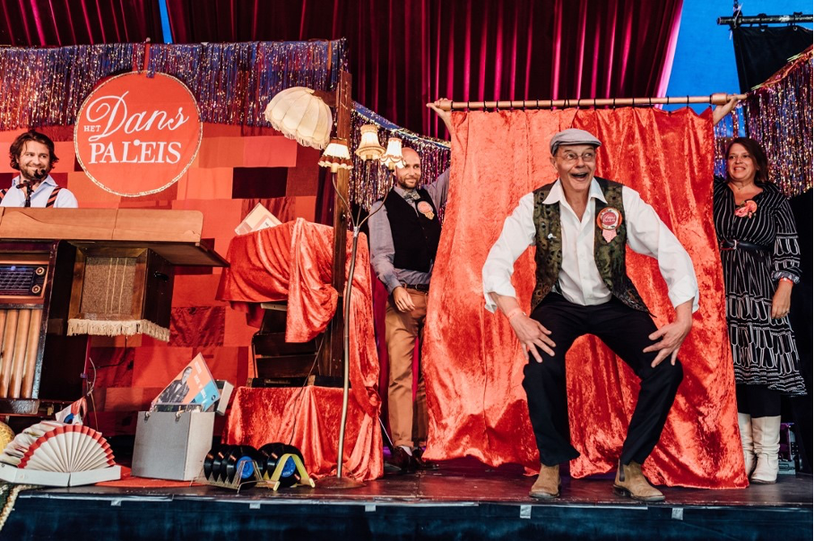

________________________________________________________________________
Noot voor de redactie (niet bestemd voor publicatie): Voor meer informatie, interviews of foto’s in hoge resolutie neemt u contact op met Hedwig van der Geer via hedwig@hetdanspaleis.com of 06 24 35 69 47.
Beeld: © Het Danspaleis, fotograaf: Gaby Jongenelen
Over Het Danspaleis: Stichting Het Danspaleis is in 2012 opgericht met als doel: alle ouderen van Nederland op de dansvloer! Naast de dansmiddagen werkt Het Danspaleis aan andere verbindende projecten en workshops. Meer informatie op www.hetdanspaleis.com.

